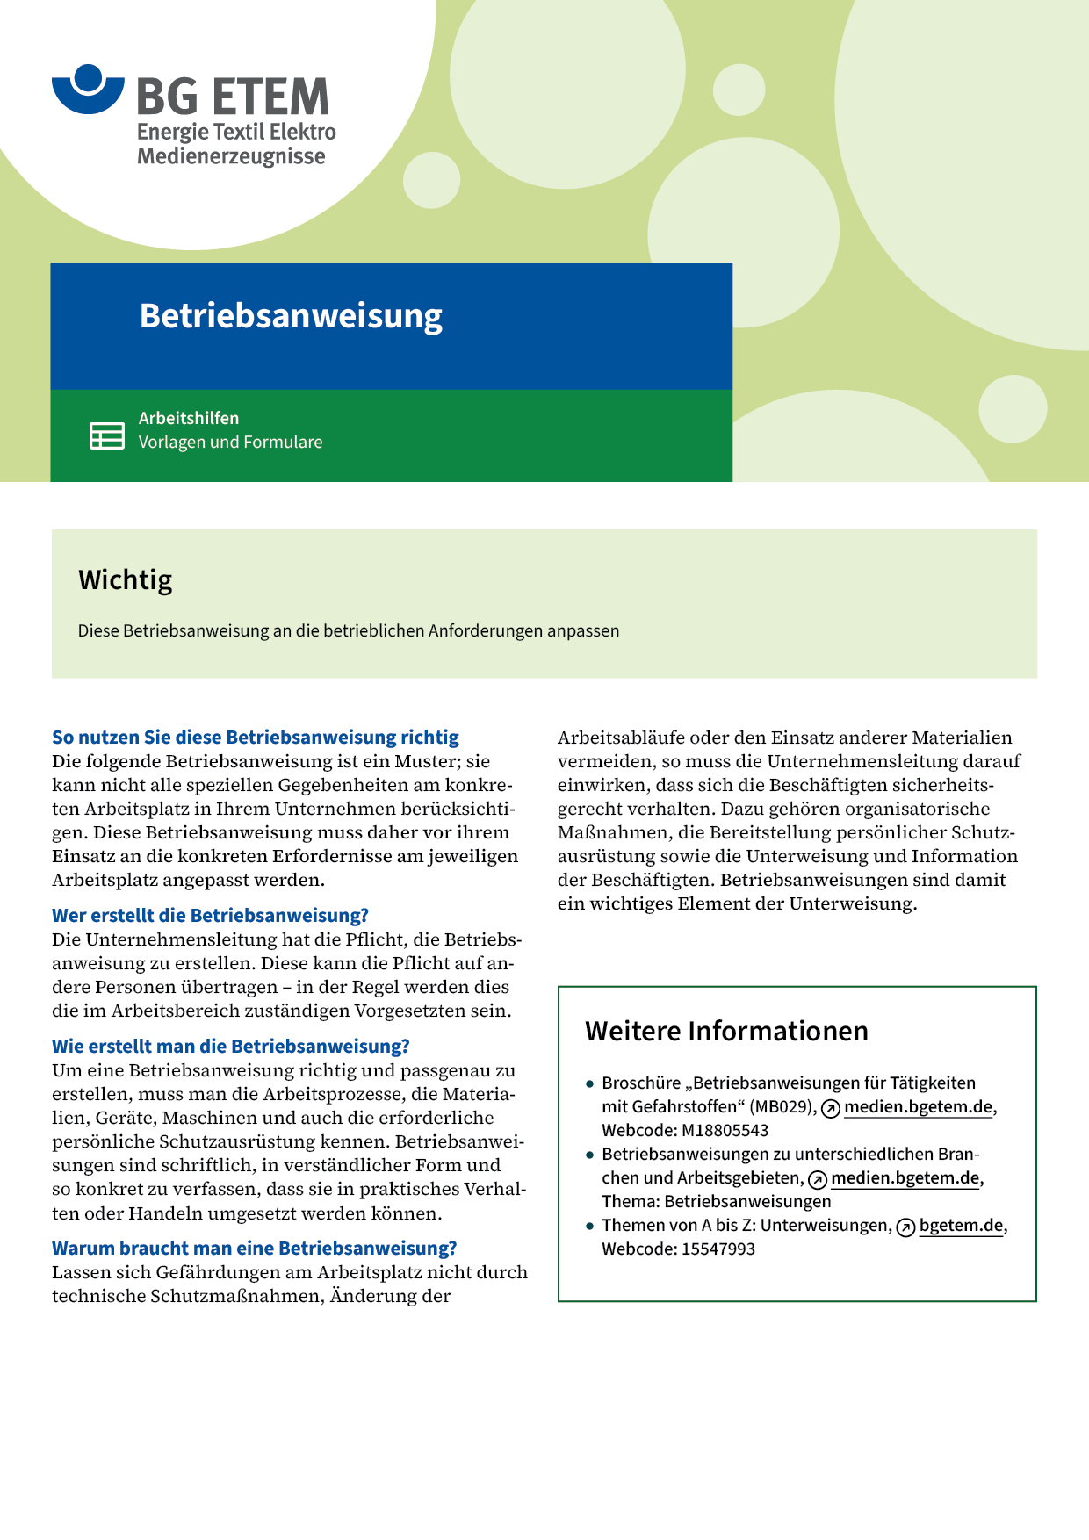

  Firma:  Arbeitsbereich:  Verantwortlich:  Unterschrift |  |  | Betriebsanweisung  Diese Muster-Betriebsanweisung muss vor  Verwendung an die tatsächlichen Betriebsverhältnisse angepasst werden.  Arbeitsplatz:  Tätigkeit: | Stand:  B217

Anwendungsbereich

Diese Betriebsanweisung gilt für das Bedienen von
Sammelheftern und deren Zubehöreinheiten.

Gefährdungen
   |  | - Verletzungsgefahr durch bewegte Maschinenelemente.  - Verletzungsgefahr der Hände  - Gefahr durch Lärm

Schutzmaßnahmen und Verhaltensregeln
     | - Betrieb nur durch unterwiesene Personen  - Tragen von Gehörschutz  - Langes Haar schützen  - Enganliegende Kleidung tragen (Ärmel mit Bündchen oder nach innen aufkrempeln)  - Schutzeinrichtungen dürfen nicht manipuliert werden.  - Vor jedem Eingriff in den Dreischneider Maschine ausschalten  - Bei Arbeiten mit und an den Messern Schutzhandschuhe (genaue Angaben) tragen  - Bei Arbeiten mit Reinigungsmittel Schutzbrille (genaue Angaben) und Schutzhandschuhe  (genaue Angabe) tragen  - Im laufenden Prozess darf nicht in den Hefter hineingegriffen werden.  - Zur Beseitigung von verklemmten Bögen Maschine abschalten

Verhalten bei Störungen
- Arbeit einstellen
- Maschine abschalten, gegen unbefugte Inbetriebnahme sichern
- Vorgesetzte/-n verständigen

Verhalten bei Unfällen – Erste Hilfe
 | Bei jeder Erste-Hilfe-Maßnahme: Selbstschutz beachten, Vorgesetze(-n) informieren  - Maschine abschalten  - Unfallstelle absichern  - Notruf bzw. Ersthelfer/-in informieren  - Erste Hilfe leisten  - Vorgesetzte/-n informieren  Notruf: Ersthelfer/-in:

Instandhaltung/Prüfung
- Schutzvorrichtungen täglich auf Funktion prüfen
- Mängel an der Maschine unverzüglich der/dem Vorgesetzten melden
- Instandhaltungsarbeiten nur durch hiermit beauftragte Personen

